2016年税务师《涉税法律》第五章高频考点

2016税务师《涉税服务相关法律》高频考点：行政复议受案
伴随着考试日期的临近，2016年税务师的备考也进入了倒计时。为了帮助广大学员高效备考，网校特整理了2016年税务师考试《涉税服务相关法律》高频考点。
【内容导航】：
1. 行政复议不受理案件的范围
2. 附带审查部分抽象行政行为
【考频分析】
考频：★★★
复习程度：理解掌握本考点。本考点在2015年、2013年、2012年、2010年考过单选题。
【高频考点】行政复议受案范围
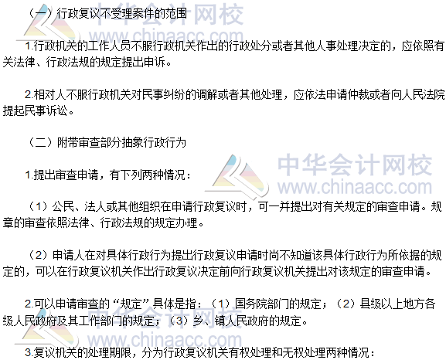
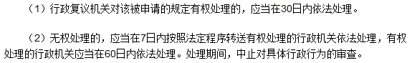

2016税务师《涉税服务相关法律》高频考点：行政复议参加
【内容导航】：
1. 行政复议申请人
2. 行政复议被申请人
3. 行政复议第三人
【考频分析】
考频：★★★
复习程度：理解掌握本考点。本考点在2012年、2010年和2009年考过单选题和多选题。
【高频考点】行政复议参加人
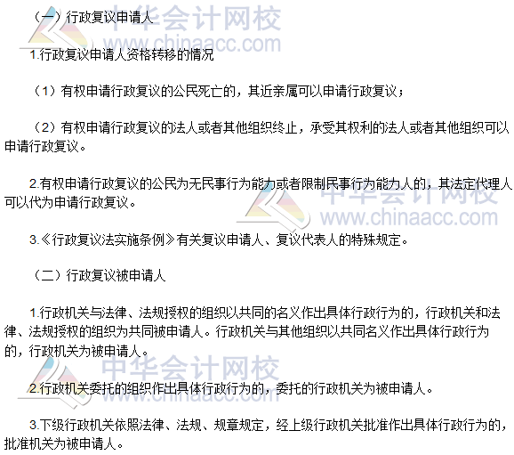
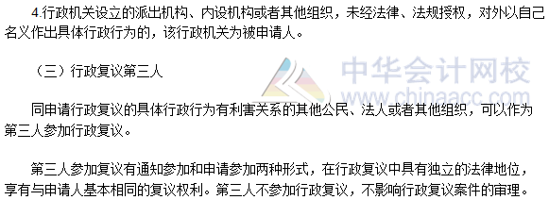

2016税务师《涉税服务相关法律》高频考点：行政复议管辖
【内容导航】：
1. 一般管辖
2. 特殊管辖
3. 转送管辖
4. 协商管辖和指定管辖
【考频分析】
考频：★★★
复习程度：理解掌握本考点。本考点在2013年、2009年考过单选题。
【高频考点】行政复议管辖
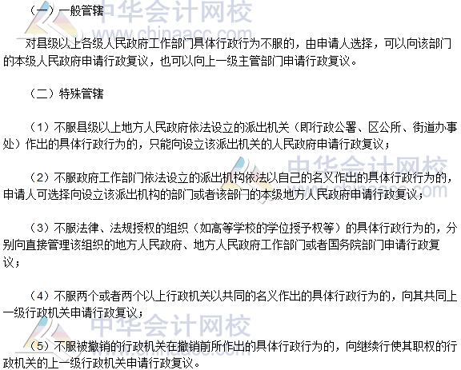
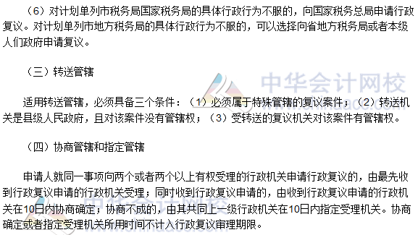

税务师《涉税服务相关法律》高频考点：行政复议决定和执行
【内容导航】：
1. 行政复议决定的种类
2. 行政复议决定的执行
【考频分析】
考频：★★★
复习程度：理解掌握本考点。本考点在2013年、2012年和2009年考过单选题、多选题和综合分析题。
【高频考点】行政复议决定及其执行
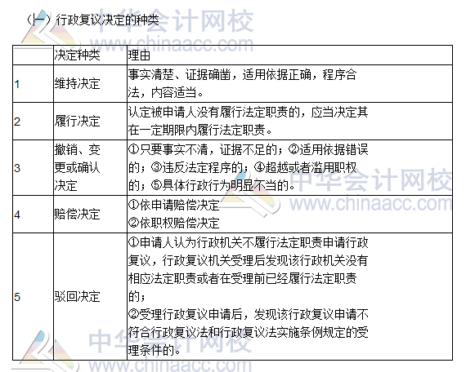
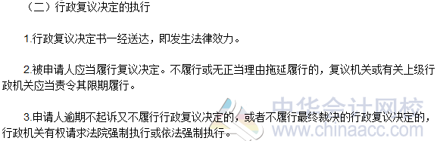

《涉税服务相关法律》高频考点：行政复议申请人和被申请人
【内容导航】：
1. 税务行政复议申请人
2. 税务行政复议被申请人
【考频分析】
考频：★★★
复习程度：理解掌握本考点。本考点在2011年、2009年考过单选题和多选题。
【高频考点】税务行政复议申请人和被申请人
